附件4 教学管理员操作指南
1、登录“教材智能管理平台”
校外登录。登录https://n.ustb.edu.cn→点击“教材智能管理”图标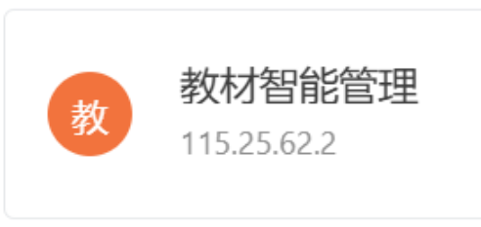进入教材智能管理平台。
校内登录。登录网址：https://jczngl.ustb.edu.cn/index进入教材智能管理平台。
2、审核组角色设置
教学单位管理员根据教学单位推荐设置审核组成员（审核组成员不少于5人，成员包括：教学单位党委书记、主管本科教学院长、审核专家组组长及审核专家）。
登录“教材智能管理平台”后扫描二维码（或输入用户名+密码（其中用户名是老师工号，密码是jczngl/Jczngl123!））→点击“系统管理”→点击“用户管理”→在“用户名称”中输入需要设定角色的名字（如：张三）→点击“搜索”→点击“修改”→点击“角色”下拉菜单选中需要设置的角色→点击“确定”，完成审核组成员角色的设置。
3、教学单位初审
由教学单位管理员对提交申请的教材进行审核
（1）以往参加审核过的教材
登录“教材智能管理平台”后扫描二维码（或输入用户名+密码（其中用户名是老师工号，密码是jczngl/Jczngl123!））→点击“教材管理”→点击“管理员审核”，在“待处理”模块下选中需要审核的教材，点击“批量初审”，在弹出框中填写审批建议、签名后点击“通过”或“拒绝”，完成教材的初审。
（2）以往未参加审核过的教材
登录“教材智能管理平台”后扫描二维码（或输入用户名+密码（其中用户名是老师工号，密码是jczngl/Jczngl123!））→点击“教材管理”点击“管理员审核”，在“待处理”模块下选中（可批量选择）需要审核的教材，点击“批量初审”，在弹出框中填写审批建议、签名后点击“通过”或“拒绝”，完成选用教材初审。
在“待处理”模块下选中需要设定专家的教材（可批量选择），点击“批量设定”，在弹出界面按审核顺序依次选择审核专家、审核组长、学院院长、学院书记，点击“完成”，完成审核组成员的设定。
4、教学单位公示
专家组审核结束后，教学管理人员负责导出、公示教材选用情况。
（1）导出“教材选用汇总表”
登录“教材智能管理平台”后扫描二维码（或输入用户名+密码（其中用户名是老师工号，密码是jczngl/Jczngl123!））→点击“教材管理”→点击“管理员审核”→点击“审核中”→点击“序号”左侧方框选中需要导出公示的教材，即“状态”为“终审”的教材→点击“导出”。
（2）公示教材选用情况
教学单位管理员在导出的“教材选用汇总表”填写“填报日期”，所在单位党委书记和主管本科教学院长在“教材选用汇总表”签字、加盖单位公章后在本教学单位内进行公示。
5、上传公示后“教材选用汇总表”及教材选用审核工作总结
登录“教材智能管理平台”后扫描二维码（或输入用户名+密码（其中用户名是老师工号，密码是jczngl/Jczngl123!））→点击“教材管理”→点击“管理员审核”→点击“审核中”→点击“序号”左侧方框需要公示的教材（可批量勾选）→点击“上传”。
其中，教材选用审核工作总结包括但不局限于以下内容：
（1）各教学单位教材选用审核小组成员组成、教材审核总量、以往已审核教材量、新增教材审核量等基本情况；
（2）各教学单位教材审核流程及审核结果；
（3）教材选用审核中存在的问题及建议。

